第三中学体育卫生课程材料公示

一、学生参加阳光体育活动图片

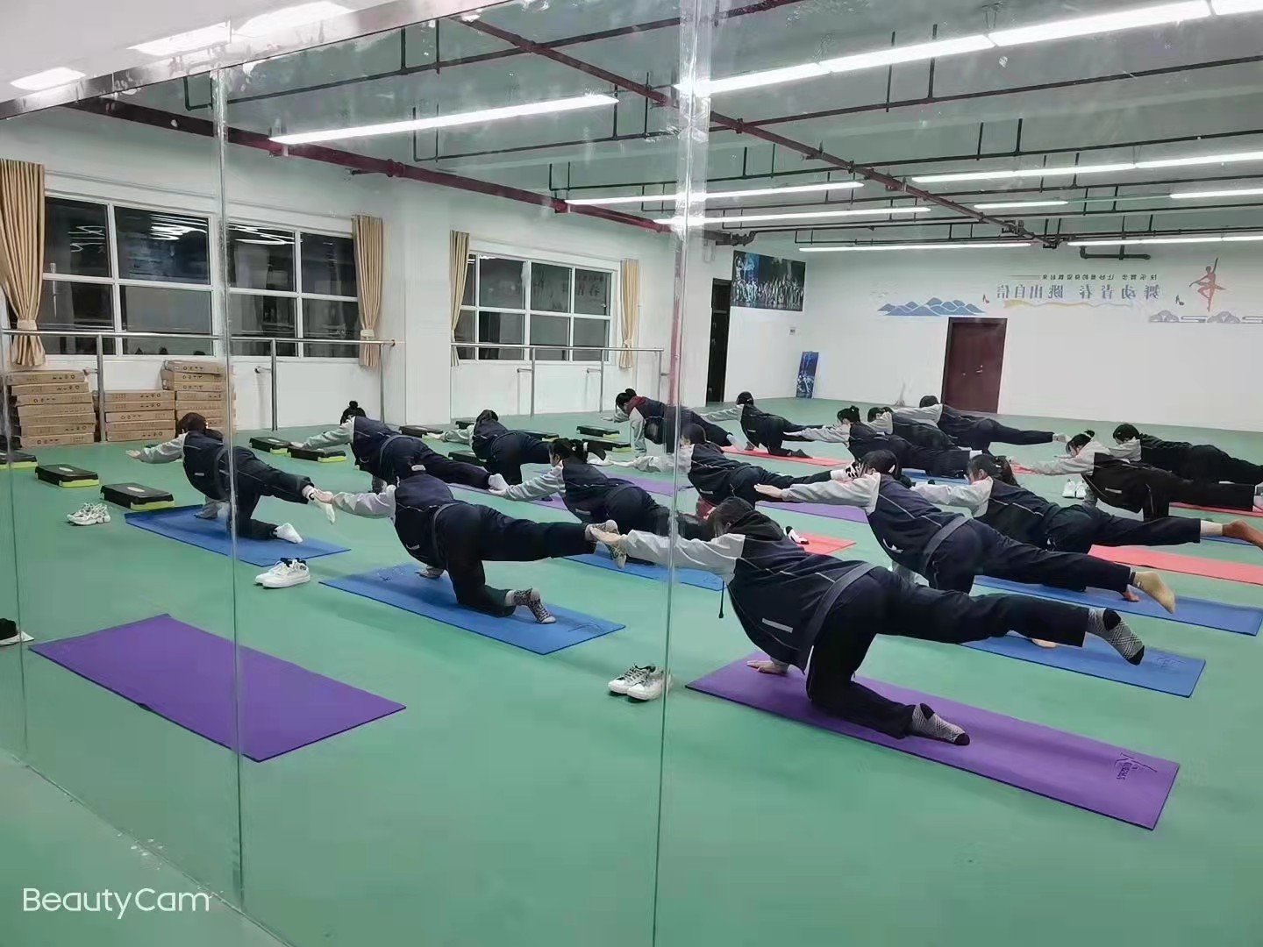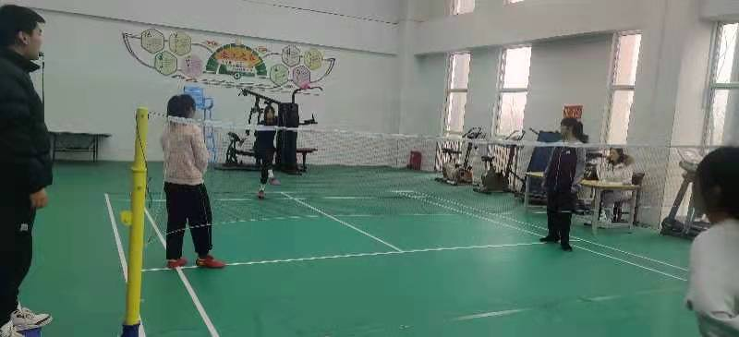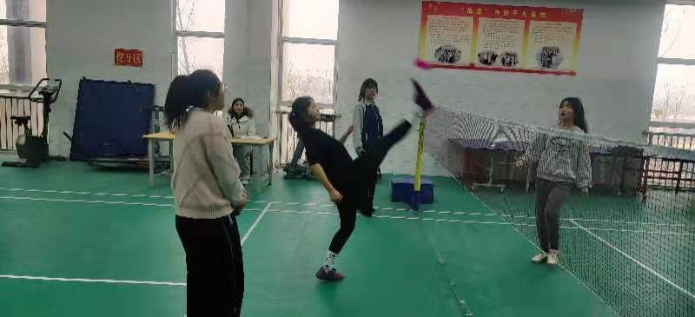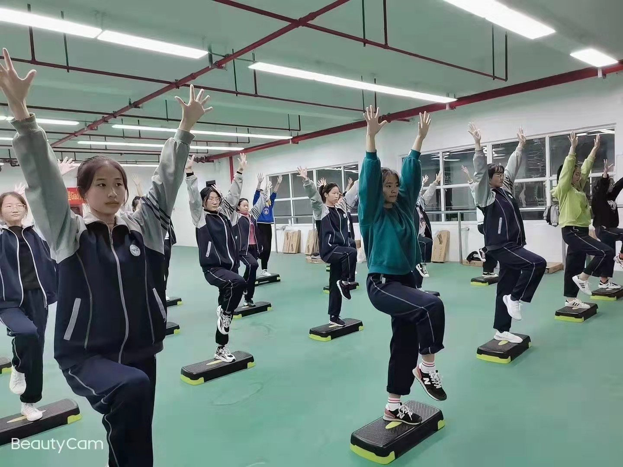

、



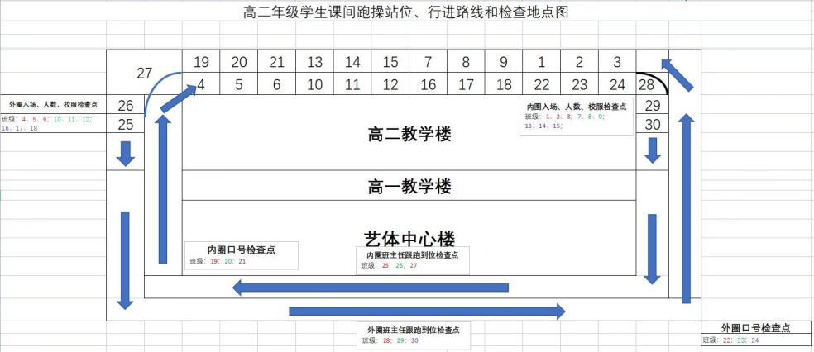

**二、体育活动方案**

**第三中学2020-2021-2阳光体育活动方案**

**一、指导思想：**  
以《中共中央国务院关于加强青少年体育增强青少年体质的意见》和《教育部国家体育总局共青团中央关于开展亿万学生阳光体育运动的通知》精神为指导，以‘健康第一’思想为工作方针，以落实学生每天锻炼一小时为基本要求，以全面推进素质教，提高学生身体素质，增进学生身心健康为目的。加强领导，务求实效，在快乐大课间活动中体现合作、自主 、探究和创新的教学理念。并以大课间为辐射点，促进课堂教学的改革与创新，体现良好的校风，班风和学生的精神风貌。  
**二、目标和原则**：  
（一）目标  
1、优化课间活动的时间、空间、形式、内容和结构，使学生乐于参加 ，主动的掌握健身的方法并自觉养成参加体育锻炼的好习惯。  
2、大胆创新，力求以活动励德，以活动辅智，以活动健体，以活动塑 美，以活动促劳，真正促使学生全面发展。  
3、通过活动促进校园文化建设，全面提高学校师生的综合素质，提升 学校的影响力。  
（二）原则  
1、教育性原则：充分发挥快乐大课间活动对学生进行五育教育的功能 ，重视活动的全过程。  
2、科学性原则：一切从学生的实际出发，采用大课间与短课时相结合的形式，合理安排大课间的计划和内容。  
3、全体性原则：师生全员参与，充分发挥师生的积极性和创造性，达到全体健身的目的。  
4、实效性原则：根据学生年龄层次特点以及师生全员参与场地器材需要的实际，快乐大课间活动开展内容暂定为有利于学生健康的游戏、跳绳、篮球、毽子，跳皮筋等。

**三、活动内容与安排（详见安排表）**

**四、活动要求与管理**  
1、大课间活动要力求做到“五落实、六到位”即值班领导落实，活动场所落实，活动时间落实，带班教师落实；领导督促到位，班主任组织到位，各方协调到位，体育教师指导到位，安全检查到位，学生参与人人到位。

2、在校学生全员参与，如有特殊情况不能参加活动者，需向班主任递交请假条。

3、各责任人和班主任要确保活动有序开展，保证学生的人身安全，对可能出现的情况要有预见，做到防患于未然。

4、各年级活动内容可以轮换，可以打破年级界限。每次大课间活动的体育教师以及各项目责任教师、班主任要提前到位，做好准备工作。

5、各项目活动要在规定的区域进行，各项目各班级责任人要和学生一起坚守活动阵地。

6、如活动有变化，学校及时通知各班。

7、班级因特殊原因不能按规定时间参加集体活动，应向体育组请假 。

**五、活动器材配置**  
1、各班根据学校活动的课表安排可向体育器材室提前预借当日活动器材，活动结束前五分钟必须交回体育器材室。  
2、各班活动器材学生也可自带。  
**六、班 主 任 职 责**  
1、加强安全教育，使学生掌握必要的体育活动安全防范知识。  
2、按《方案》和课表要求组织本班学生提前准备活动器材并做好安全检查工作。  
3、检查学生运动着装，了解学生的健康状况，协调体育老师合理安排运动量。  
4、出现意外伤害事故，要配合学校严格按照《学生伤害突发事件处理方法》进行妥善处理。

1. 体育活动安排

|  |  |  |  |  |
| --- | --- | --- | --- | --- |
| **星期** | **年级** | **活动内容** | **场地安排** | **体育教师** |
| **一、三** | **高一** | **1EF 2BF 3DJ 4AH 5EC** | **篮球场、东田径场** | 葛攀登、朱四征、于自强、高德 |
| **高二** | **1CF 2HF 3DF 4JF 5AF** | **毽球场、排球场** | 王继刚、曹银铃、周承源、孟欣芮 |
| **高三** | **1CF 2BG 3CF 4HE 5AI** | **乒乓球场、足球场** | 吴秋池、李红云、嵇奎英、郭冬丽 |
| **二、四** | **高一** | **1EF 2AD 3KF 4GE 5HF** | **羽毛球场、西田径场** | 葛攀登、朱四征、于自强、高德 |
| **高二** | **1AF 2GF 3EI 4BD 5HC** | **小田径场、艺体中心** | 王继刚、曹银铃、周承源、孟欣芮 |
| **高三** | **1DF 2HF 3BD 4EF 5AC** | **篮球场、东田径场** | 吴秋池、李红云、嵇奎英、郭冬丽 |
| **五、活动** | **高一** | **1CF 2HF 3DF 4JF 5AF** | **毽球场、排球场** | 葛攀登、朱四征、于自强、高德 |
| **高二** | **1DF 2AG 3EF 4BE 5AH** | **乒乓球场、足球场** | 王继刚、曹银铃、周承源、孟欣芮 |
| **高三** | **1DF 2HF 3BD 4EF 5AC** | **羽毛球场、西田径场** | 吴秋池、李红云、嵇奎英、郭冬丽 |